贵阳信息科技学院各系统学生端口操作说明

获取学号后，请立即登录学工系统（https://stu.gyiist.edu.cn，点击单点登录，使用统一身份认证用户名和密码登录）将基本信息补充完整，包括但不限于电话号码，邮箱，电话号码和邮箱是统一身份认证找回密码的验证方式，如密码不正确且未填写手机号、电子邮箱地址或手机号、电子邮箱地址不正确，请联系辅导员在学工系统中进行添加、修改或带上身份证和学生证至A302处理，完成修改后，24小时后可使用手机号或邮箱找回密码。

校园门禁人脸录入

1应用下载安装
各应用商店搜索“工银e生活”安装。或访问应用下载地址：http://a.app.qq.com/o/simple.jsp?pkgname=com.icbc.elife，下载安装
打开“工银 e 生活”，通过搜索“贵州大学明德学院”进入学校主页并登陆。（打开APP自动跳转的进入学校主页，人脸绑定提示成功，但无法用于门禁刷脸通行。需通过搜索进入学校主页进行人脸绑定的才可以用于门禁刷脸通行）
- 点击“工银 e 卡”进入领卡页面。
- 左右滑动选择对应卡片类型后点击领卡。
- 根据卡类型，输入必填信息，点击提交完成领卡。
- 领卡成功后，点击【绑定人脸】根据系统提示录入人脸。
- 已绑定人脸的用户可以刷脸通行校园门禁。

统一身份认证
统一身份认证是通过一套用户名密码登录支持统一身份认证的业务系统，无需记录各系统不同的用户名密码。访问各业务系统时，会默认跳转至统一身份认证登录界面（学工系统需点击“单点登录”）进行身份验证，验证完成后会跳转至对应的业务系统。
使用统一身份认证登录时，点击一次登录，等待系统自动跳转即可，请勿多次点击登录。如未跳转到对应的业务系统，重新输入一次业务系统地址即可进入。
地址：ids.gyiist.edu.cn
用户名：学号
密码：密码错误请使用找回密码功能（初始密码：”Mdxy123!@#身份证后六位”，不包含双引号）
密码修改：登录统一身份认证，在左侧导航栏找到个人自助服务，修改密码（密码必须是数字、小写和大写字母，长度不少于8位）。
密码找回：点击找回密码，输入学号，点击获取验证码，下一步，输入验证码，输入新密码，确认新密码，点击提交完成密码找回（密码必须是数字、小写和大写字母，长度不少于8位）。如手机短信找回方式服务异常，请使用邮箱找回，点击下一步，输入验证码和新密码提交；如提示未绑定手机或邮箱，学生辅导员在学生工作管理系统中添加相关信息，等待24小时后使用找回密码。
统一身份认证登录界面：
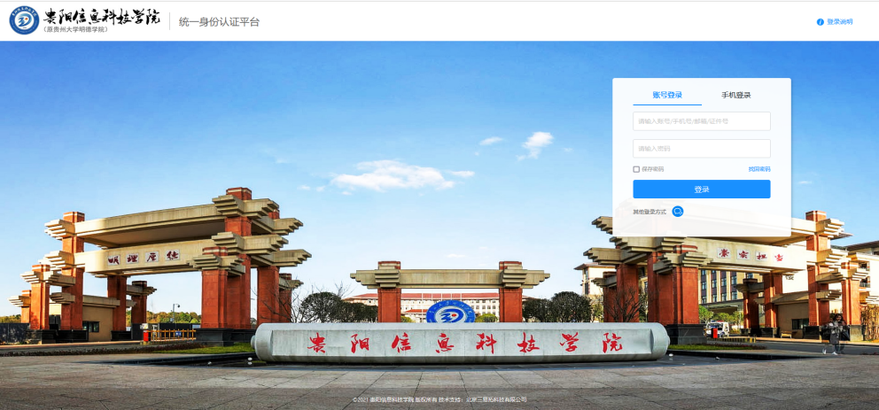
图 1统一身份认证登录界面

学生工作管理系统
学工工作管理系统使用统一身份认证需要点击“单点登录”按钮。
因请销假模块未接入统一身份认证，请销假模块需要使用学工系统独立用户名和密码登录，使用统一身份认证登录学工系统后，在个人信息中添加手机号和邮箱，退出，回到学工系统登录界面，点击登录按钮下方的找回密码，使用邮箱接收重置密码邮件，点击右键中的连接，填写新密码。 使用学工系统考勤模块时，使用学工系统独立用户名和密码登录。
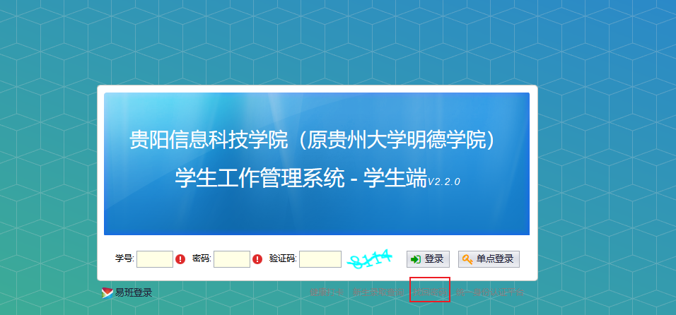
图 2学工系统登录界面
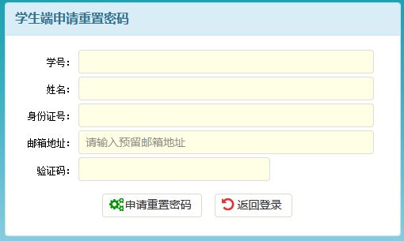
图 3学工系统独立密码找回

教务系统
教务系统地址：https://tmis.gyiist.edu.cn或https://tmis.gyiist.edu.cn/sso/sytlogin使用此地址访问时，会跳转至统一身份认证进行认证，认证完成后会跳转回教务系统。如未跳转，重新输入一次地址即可进入。
如需使用教务系统独立用户名和密码登录，请访问：https://tmis.gyiist.edu.cn/jwglxt/xtgl/login_slogin.html；如需修改此界面登录密码，请咨询教学科研处。
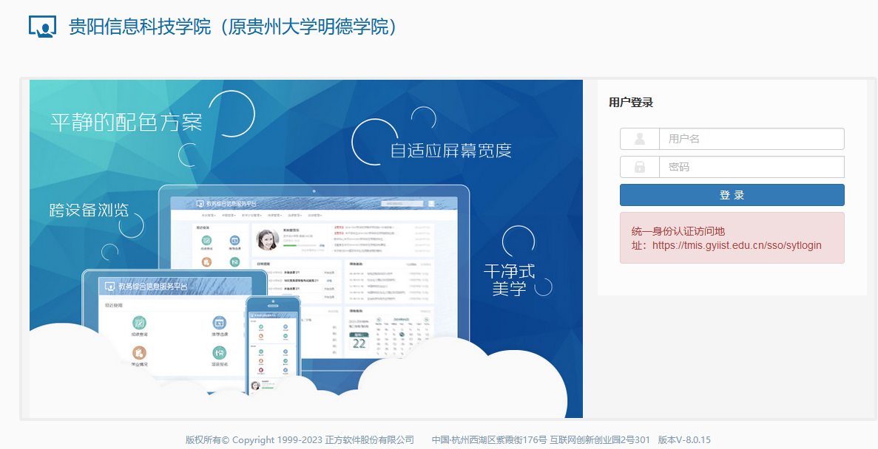
图 4教务系统独立用户密码登录界面
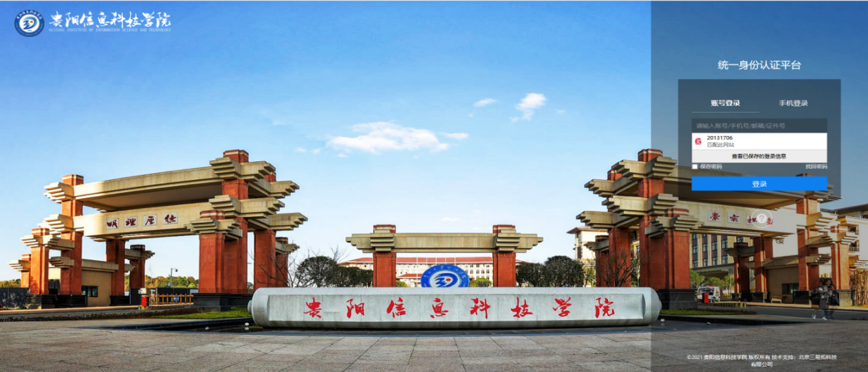
图 5使用统一身份认证登录界面

